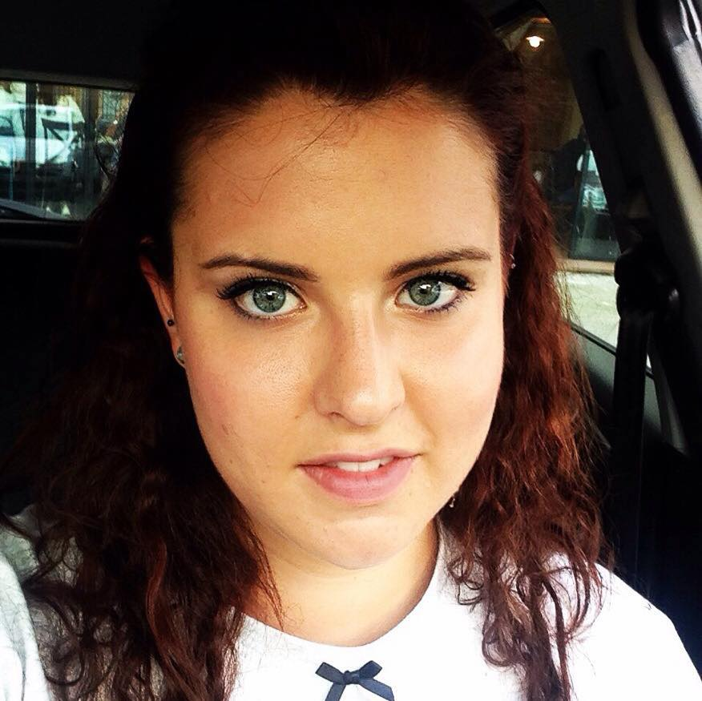
Curriculum Vitae – Dott.ssa Camilla Benedetti

Istruzione e Formazione

Da settembre 2017: iscritta al corso post graduate di Osteopatia pediatrica, presso SOMA, Sesto San Giovanni (MI)

1 luglio 2016: conseguimento del D.O. (diploma in Osteopatia) presso ICOM – International College of Osteopathic Medicine, Cinisello B.mo con 1300 ore di tirocinio pratico.

19 aprile 2016: tesi di laurea quinquennale (Master) con elaborato finale dal titolo “Will a series of treatments, known as ‘Riequilibrio Unico Osteopatico’, create a change of the upper limb movement in children with congenital hemiplegia as measured by the ‘Grasp’ section of the QUEST scale? – A Pilot study” presso University of Surrey (UK).

Agosto 2015: master “Riequilibrio Miofasciale e Riequilibrio Unico Osteopatico – Gravi disabilità”, con tirocinio clinico su adulti e bambini diversamente abili in Sri Lanka con l’associazione POIS – Pediatric Osteopathy Italy Sri Lanka. Durata 3 settimane.

Giugno 2015: corso extracurricolare “Formazione avanzata in anatomia funzionale. La pelvi della donna e l’analisi del dolore pelvico femminile”, tenuto dal Prof. Frank Willard MDPhD.

Febbraio 2015: corso extracurricolare “Sistema Gastroenterico”, tenuto dal Prof. Frank Willard MDPhD.

Ottobre 2014: corso extracurricolare “Sistema Circolatorio e Linfatico”, tenuto dal Prof. Frank Willard MDPhD.

Luglio – Agosto 2014: master “Riequilibrio Miofasciale e Rieuilibrio Unico Osteopatico”, con tirocinio clinico pediatrico in Sri Lanka con l’associazione POIS – Pediatric Osteopathy Italy Sri Lanka. Durata 6 settimane.

Luglio 2014: inizio degli studi presso NESCOT - University of Surrey (UK). Laurea quinquennale integrativa del D.O. (diploma in Osteopatia) italiano.

14 - 15 giugno 2014 corso di “Bendaggio coesivo con tecnica americana Power Flex & Power Tape”. Tenuto dal dott. Claudio Galleani (Medisport).

3 – 4 maggio 2014 corso teorico – pratico di “Bendaggio neuromuscolare DREAM – K”, tenuto dal dott. Francesco Ciallella (Sixtus)

Ottobre 2013 - Giugno 2014 corso di “Osteopatia e Sport”, tenuto da Roberto Oggioni DO, osteopata della nazionale maggiore di basket italiana.

Giugno 2014: corsi extracurricolari “Anatomy and Physiology of Autonomic Nervous System” e “Osteopathic Medicine: the cranium-cervical region”, tenuti dal Prof. Frank Willard MDPhD.

Aprile 2014: corso extracurricolare “CRANIAL RITHMIC IMPULSE: significato della fluttuazione del LCR e stato della ricerca sul MRP”, tenuto dal Prof. Yuri Moskalenko, Direttore del Laboratio del Sechenov Institute di S. Pietroburgo.

